**JURNAL 6**

**MATA KULIAH WEB DASAR**

**TANAYA MOTIC P.**

**D3MI-41-04**

**6701174148**

1. Pengisian data pada file registrasi.php.

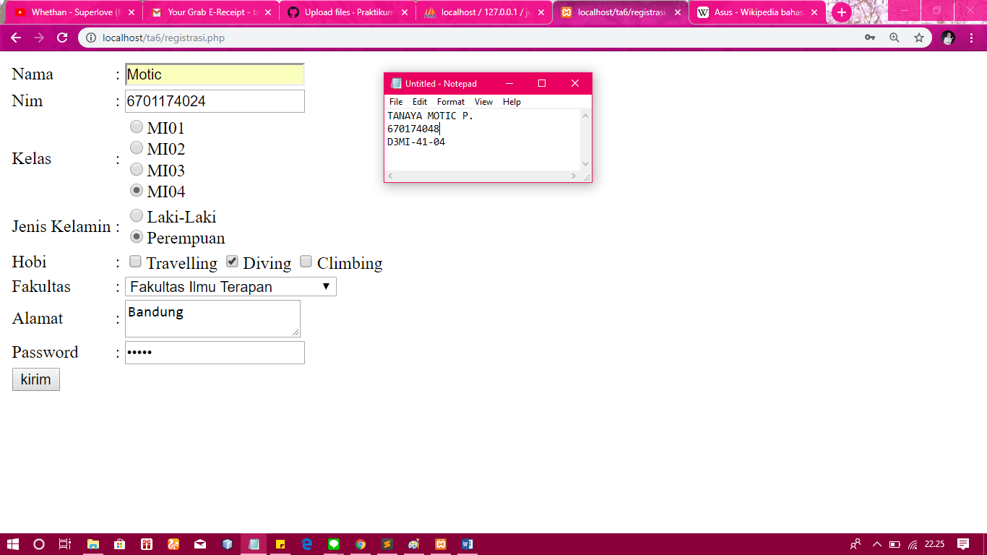

2. Registrasi berhasil dengan muncul notice”Klik” untuk langkah selanjutnya.

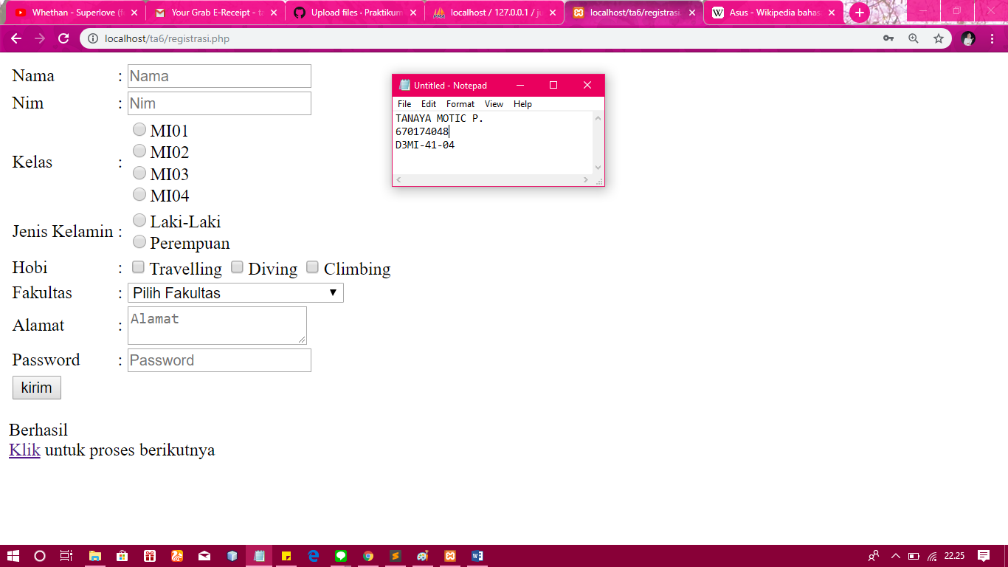

3. Kemudian muncul form untuk login dengan memasukkan nim dan password yang telah di setting di registrasi.

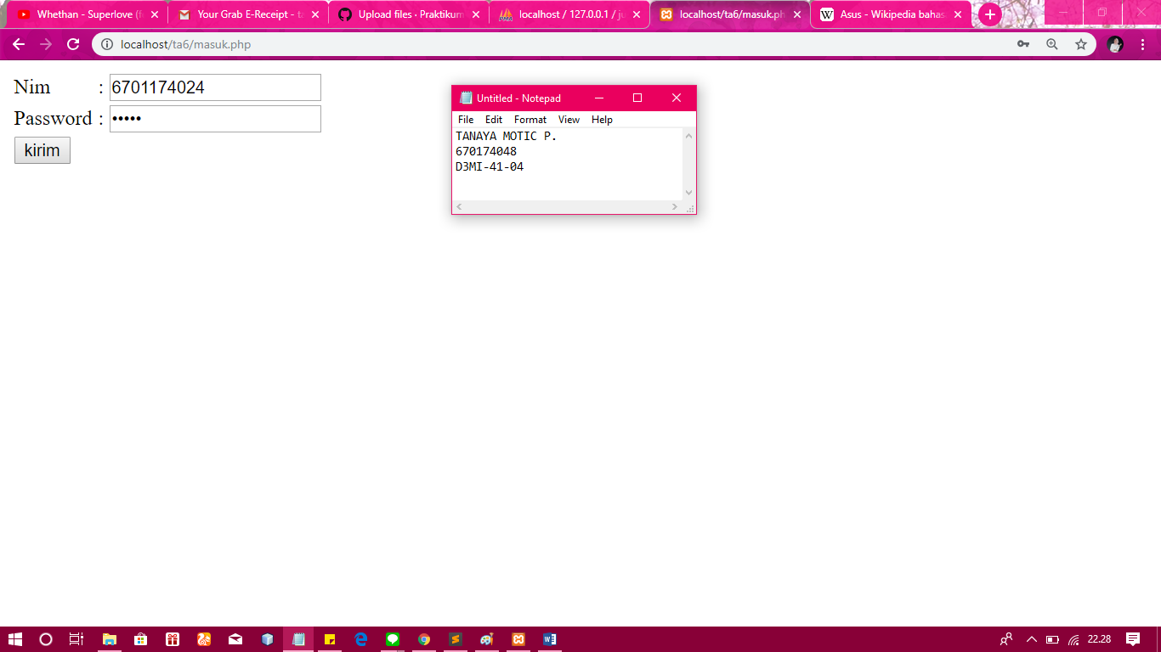

4. Inilah hasil dari registrasi, semua data terdapat pada tabel di bawah. Kemudian terdapat menu Edit, Posting dan Logout.

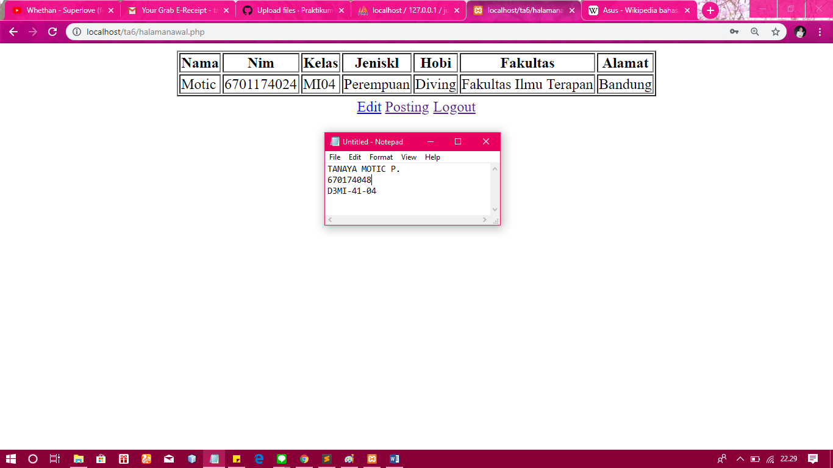

5. berhubung menu edit belum dpat berjalan, maka di bawah adalah menu posting, dan di bawah ini adalah formnya.

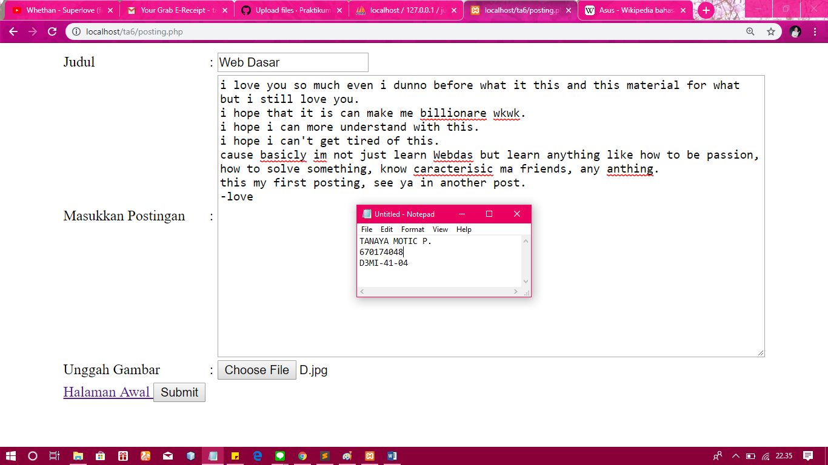

6. kemudian setelah klik submit maka aka nada notice Berhasil di upload.

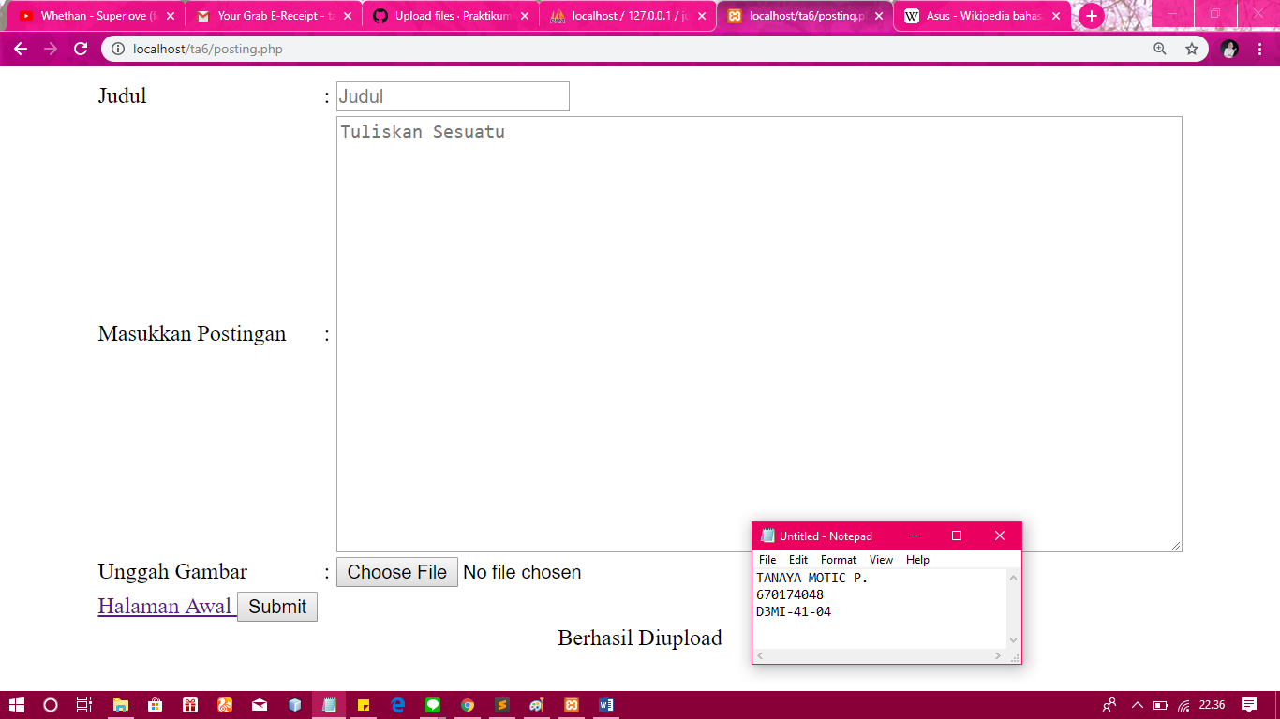

7. Menu selanjutnya adalah logout seperti di bawah

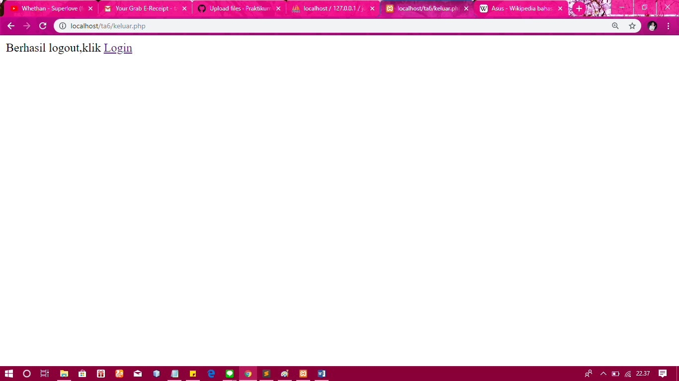

8. Saat data telah masuk dalam database

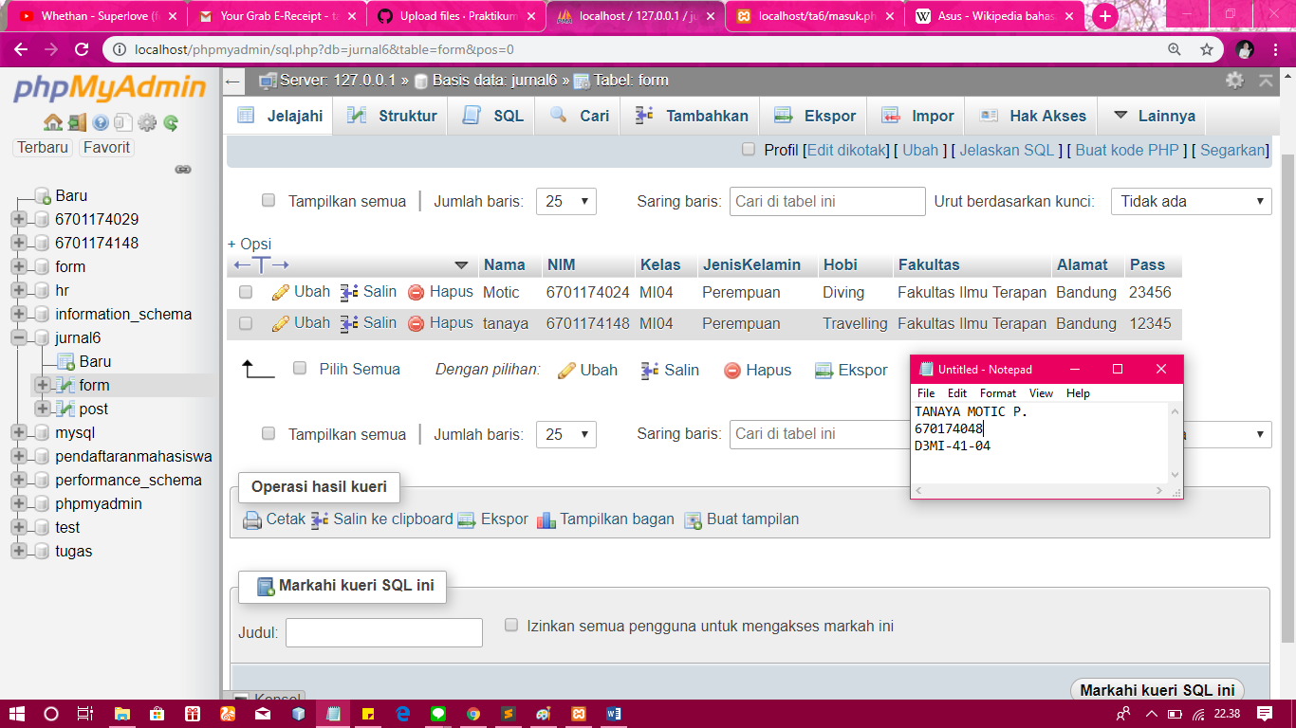

9. kemudian postingan masuk dalam database.

